ΠΡΟΒΛΗΜΑ Α)
Η βασικότερη οντότητα είναι η κλάση της Έκπτωσης clDiscount.
Το πλήθος των εκπτώσεων εκφράζεται από το Collection των εκπτώσεων που υλοποιείται με την κλάση clDiscounts.
Όλο το σετάρισμα και υπολογισμός γίνεται μέσω του Collection.
Η λογική με την οποία δημιουργήθηκε το σύστημα είναι λογική πλήρους ανεξαρτητοποίησης από την βάση δεδομένων. Το Collection τροφοδοτείται με ένα JSON το οποίο περιέχει τις εκπτώσεις που θέλουμε και δημιουργεί τα individual discount items. Η σειρά με την οποία υπολογίζονται οι διαφορετικές εκπτώσεις είναι η σειρά με την οποία υπάρχουν στο Discount List του JSON. Μετά την κλήση της clDiscounts.TotalDiscount υπολογίζονται α) οι επιμέρους εκπτώσεις, τροφοδοτώντας η μία με το Gross που προκύπτει από την αφαίρεση της έκπτωσης της, την επόμενη β) η συνολική έκπτωση η οποία αποθηκεύεται στο collection. Και οι δύο κλάσεις (clDiscount/clDiscounts) μπορούν να εξαχθούν και ως JSON Objects και αυτό γίνεται ώστε να επιστρέψουν πίσω το αποτέλεσμα του υπολογισμού τους με το ίδιο format με το οποίο αρχικά σεταρίστηκαν. Για να γίνει αυτό υλοποιήθηκαν και 2 κλάσεις που χρησιμοποιούνται για το Serialization/Deserialization των JSON, η κλάση JSONDiscount που περιέχει λίστα από Discounts που αντικατοπτρίζονται από την κλάση JSONDiscountItem.
Θα μπορούσε να υπάρχει ένα ενδιάμεσο επίπεδο ανάμεσα στους υπολογισμούς και στην βάση όπου πιθανότατα θα υπάρχουν καταχωρημένες οι εκπτώσεις του κάθε πελάτη. Αυτό το επίπεδο (Application Server) θα διαβάζει τις εκπτώσεις από την βάση, θα δημιουργεί το JSON και θα τροφοδοτεί το collection. Όταν το collection του επιστρέψει το JSON του υπολογισμού, αντίστροφα θα εισάγει στην βάση, στους αντίστοιχου πίνακες των παραγγελιών, τις υπολογισμένες εκπτώσεις. Ο Application Server μπορεί να φτιαχτεί έτσι ώστε να επικοινωνεί με διαφορετικού τύπου βάσεις (SQL Server/Oracle/MySQL) αλλά το μέσον επικοινωνίας του με τους υπολογισμούς θα είναι πάντα ίδιο.
Για το proof of concept, δημιουργήθηκε εφαρμογή (DiscountTA.exe) η οποία με ένα απλό User Interface, όπου υπάρχει Grid το οποίο παρομοιάζει τον πίνακα της βάσης όπου θα αποθηκεύονται οι εφαρμοζόμενες εκπτώσεις. Δόθηκε δυνατότητα να προσθαφαιρούνται εκπτώσεις, να αλλάζει η σειρά υπολογισμού και να αλλάζουν τα properties τους. Με το πάτημα του Button υπολογισμού, δίνονται στον χρήστη τα Input JSON που δημιουργούνται από τις τσεκαρισμένες εκπτώσεις του Grid και αφού γίνει ο υπολογισμός, επιστρέφεται και το Output JSON καθώς και το ζητούμενο Verbal Result.

Class Diagram
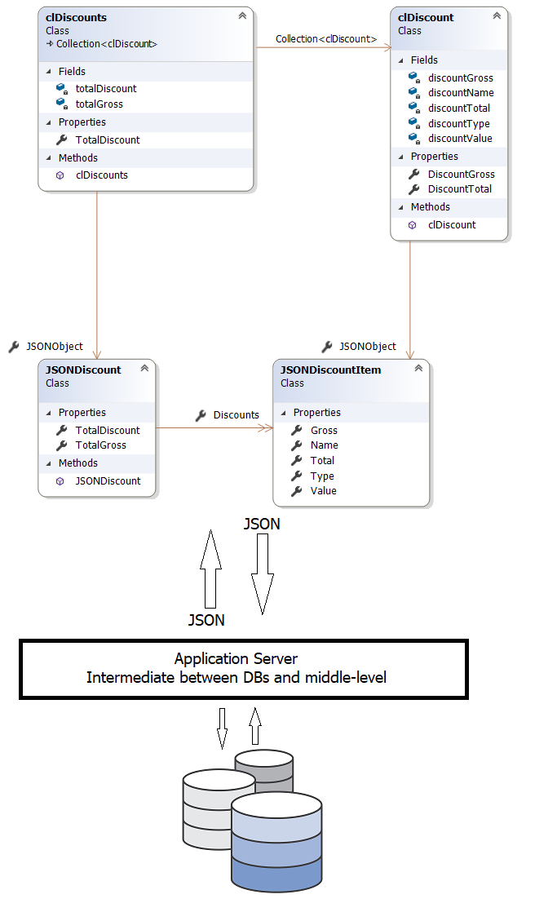

Input JSON
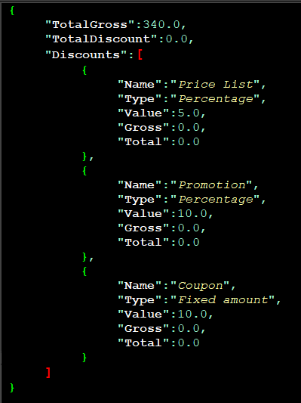
Output JSON (ίδια δομή αλλά με συμπληρωμένα τα αποτελέσματα του υπολογισμού)
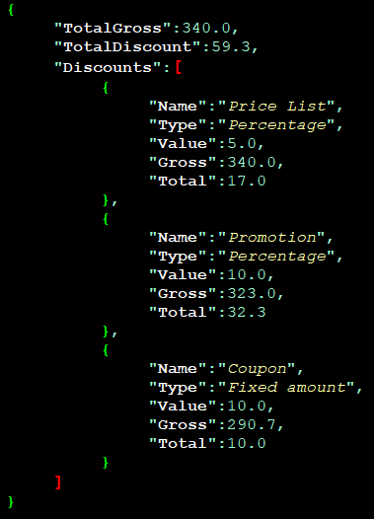
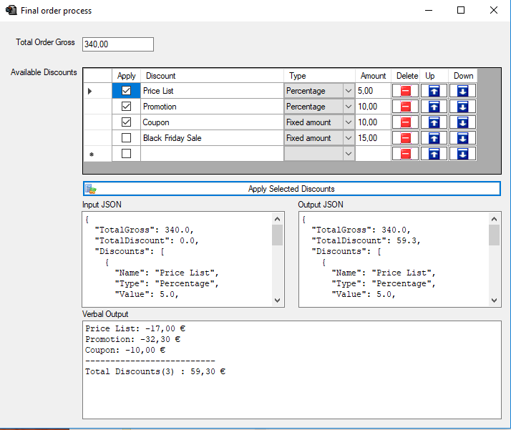
Snapshot της test εφαρμογής

ΠΡΟΒΛΗΜΑ Β)
Έστω ότι υπάρχει ο πίνακας των πελατών CUSTOMER με κύριο κλειδί το CUSTOMER_ID.
Εφόσον το ζητούμενο είναι το flexibility του πλήθους των πεδίων, το κάθε πεδίο θα πρέπει να αποτελεί εγγραφή ενός πίνακα πχ VAR_FIELD_TYPE
Σύμφωνα με την περιγραφή του προβλήματος, το ζητούμενο είναι να μπαίνουν σε αυτό το πεδία προκαθορισμένες enumerated τιμές. Γι’ αυτό δημιουργούμε πίνακα VAR_FIELD_ENUMERATION ο οποίος αποθηκεύει για το κάθε VAR_FIELD_TYPE, το n πλήθος των πιθανών τιμών.
O κάθε πελάτης μπορεί να έχει από 0 έως COUNT(VAR_FIELD_TYPE) πεδία τα οποία θα αποθηκεύονται στον πίνακα CUSTOMER_VAR_FIELDS. Για την εξασφάλιση του ότι ο ίδιος τύπος πεδίου δεν θα εμφανιστεί δύο φορές στον ίδιο εργαζόμενο, δημιουργούμε UNIQUE Constraint στον πίνακα CUSTOMER_VAR_FIELDS που περιλαμβάνει τα πεδία (CUSTOMER_ID, VAR_FIELD_TYPE_ID).
Έτσι ένας χρήστης μπορεί
1) Να δημιουργήσει έναν νέο τύπο πεδίου (VAR_FIELD_TYPE)
2) Να του αναθέσει τις διαθέσιμες τιμές (VAR_FIELD_ENUMERATION)
3) Να το κάνει διαθέσιμο για προσθήκη στην καρτέλα του πελάτη (CUSTOMER_VAR_FIELDS)
Το Consistency του σχήματος εξασφαλίζεται από τα κατάλληλα ξένα κλειδιά.
